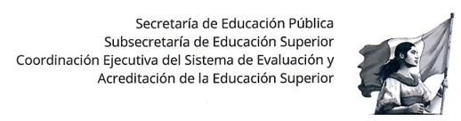


RESULTADOS DEL PROCESO DE AUTOEVALUACIÓN INSTITUCIONAL
Multiversidad Mundo Sin Fronteras
Convocatorias SEAES 2023-2024

- Presentación Institucional.
En el marco de las Convocatorias de Autoevaluación Institucional 2023 y 2024 del Sistema de Evaluación y Acreditación de la Educación Superior (SEAES), la Multiversidad Mundo Sin Fronteras presenta los principales resultados, avances y compromisos derivados de su ejercicio de autoevaluación. Este proceso fortalece nuestra cultura de mejora continua y reafirma nuestro compromiso con la excelencia educativa, la inclusión y la responsabilidad social.
- Descripción del SEAES.
- Qué es el SEAES.
El Sistema de Evaluación y Acreditación de la Educación Superior (SEAES) establece parámetros de evaluación para las instituciones de Educación Superior mediante los cuales las instituciones busquen la mejora continua más allá de la entrega de resultados, en un primer momento las instituciones realizan una autoevaluación institucional que busca reconocer su propio funcionamiento y recursos para posteriormente establecer metas de mejora.

- Describir los 5 ámbitos de evaluación.
Para el debido análisis de las instituciones de educación superior, el SEAES divide la estructura educativa de educación superior en cinco ámbitos:

Ámbito institucional: el cual plantea una revisión de la filosofía institucional, la normatividad, los planes estratégicos, las condiciones de operación, los logros, resultados e impactos así como los recursos invertidos para su alcance, además de ello en este ámbito se visualiza como convergen los demás ámbitos de análisis y las funciones de docencia, investigación, vinculación y gestión.

Ámbito de formación profesional: situando al estudiante al centro del proceso educativo, este ámbito permite identificar la mejora continua en la formación de los estudiantes, su desarrollo humano integral y el máximo logro de los aprendizajes, para ello se realiza un análisis de los rasgos del perfil de egreso, su fundamentación, el desarrollo de las experiencias y ambientes de aprendizaje, las estrategias y resultados de la evaluación de los aprendizajes y el impacto de los egresados en su contexto por cada licenciatura.

Ámbito de la profesionalización de la docencia: en este ámbito se recuperan aquellos procesos encaminados al fortalecimiento continuo de las actividades de enseñanza, la revalorización del cuerpo docente y su formación continua dentro de la institución y de manera externa como en colegios, asociaciones o academias. Del contexto institucional, el sistema de ingreso, promoción y permanencia docente, los tipos de contratación, entre otros.

Ámbito de los programas educativos de licenciatura de TSU y de PA: se realiza un análisis cualitativo y cuantitativo de cada uno de los factores que inciden en la formación de los estudiantes y su trayectoria escolar, desde la fundamentación curricular y del programa; normativa y diseño curricular específico; procesos educativos y análisis de los factores que inciden en los aprendizajes de los estudiantes; e impactos del programa en su contexto.

Ámbito de los programas educativos de investigación y posgrado: en dicho ámbito se abordan, la fundamentación curricular de programas de posgrado e investigación, la normativa, el diseño curricular, los procesos educativos y de investigación (profesorado, proceso de enseñanza, infraestructura, liderazgo y gestión escolar), las trayectorias estudiantiles, así como los logros e impactos del programa de posgrado e investigación en su contexto.

- Describir los criterios transversales.
Compromiso con la responsabilidad social: son aquellas actividades mediante las cuales Multiversidad asume su compromiso con los contextos sociales, es decir, en la búsqueda del bienestar, de la equidad, de la justicia, de la paz, de la libertad y del cuidado del medio ambiente entre otros desafíos actuales en el ámbito de la docencia, la investigación y la extensión.

Equidad social y de género: acciones mediante las cuales se contribuye a la distribución equitativa de las oportunidades y del respeto, sin importar origen, condición social o identidad sexogenérica, integrando a todas y todos en la dinámica escolar y social .

Inclusión: los derechos humanos se vuelven la directriz en este criterio para que el desarrollo académico dentro del ambiente educativo pueda ser sin exclusión de ningún tipo, implica tomar conciencia de la pluralidad, la diversidad cultural y social dentro del contexto en el que se encuentra la institución.

Excelencia: son aquellas iniciativas, actividades o proyectos que tienen como objetivo la mejora continua, en relación con el estudiantado posiciona al estudiante en el centro del proceso educativo, promoviendo su formación integral y el desarrollo de su pensamiento crítico; a nivel institucional indaga en la influencia que tiene la institución en su medio; en cuanto al personal administrativo busca el desarrollo humano integral en las funciones del personal de Multiversidad .

Vanguardia: tiene como objetivo la transformación digital de las instituciones educativas, como forma de contribución al cierre de la brecha digital en la enseñanza y en la sociedad. Asimismo, procura la inclusión de las habilidades digitales y el uso responsable de las tecnologías de la información, comunicación, conocimiento y aprendizaje digital en el proceso de construcción de saberes; las transformaciones e innovaciones en los ámbitos: científicos, tecnológicos, educativos o de gestión.

Innovación social: es la participación de la educación superior en los mecanismos de transformación social a través de la habilitación de redes de colaboración entre la IES y las comunidades, orientados por valores sociales de equidad, solidaridad y justicia.

Interculturalidad: fomenta el respeto y reconocimientos de la diversidad cultural, social y religiosa en el escenario en el que se encuentra Multiversidad, aprendiendo a vivir y convivir en escenarios plurales con pleno respeto a los derechos humanos y la formación de una cultura de paz y justicia.

¿Por qué es importante la autoevaluación institucional y la mejora continua en la educación superior en el contexto de la Multiversidad Mundo sin Fronteras?
El sistema de evaluación que propone el SEAES parte de la premisa de la evaluación como actividad formativa, no con fines de alcanzar un puntaje o cumplir con alguna expectativa, sino interpretada desde la propia realidad de la institución y con sus propias directrices y parámetros de evaluación. En este sentido, Multiversidad desde su fundación se ha enfocado en hacer de los procesos de evaluación un ejercicio constante que permita visualizar los elementos favorables y no tan favorables del quehacer institucional y ha trabajado en ellos para que al monitorearlos puedan ir mejorando.

A pesar de que la evaluación ha sido parte importante dentro de los proceso de Multiversidad, no se había realizado una que incluyera a todos los ámbitos que propone el SEAES y que permitiera tener una visión más global del trabajo institucional, además de identificar de manera transversal los criterios orientadores que son fundamentales para el trabajo de una Institución de Educación Superior de acuerdo con las normas y reglamentos vigentes y con los proyectos de desarrollo gubernamentales.

Para Multiversidad Mundo sin Fronteras participar en el proceso de Autoevaluación institucional significó contar con una visión amplia de los mecanismos y procesos existentes, su funcionamiento para posteriormente visualizar propuestas de mejora en cada uno de los ámbitos de evaluación.

- Fortalezas Institucionales destacadas en el proceso de autoevaluación.
- Alta participación de docentes y estudiantes en el proceso de autoevaluación.

- Integración curricular de los criterios transversales del SEAES en los perfiles de egreso de las 3 licenciaturas que se ofertan en la institución.

- Respecto al ámbito de formación profesional estudiantil, se identifica que de los 113 egresados del ciclo 2023–2024, más del 85% demostraron haber desarrollado cinco de los siete criterios del SEAES en la formación prevista en el perfil de Egreso de los planes de estudio diseñados.
Cuando un egresado demuestra estos criterios transversales, lo que en realidad demuestra es su habilidad para responder a los desafíos actuales con una mirada ética, crítica y comprometida con la realidad de su comunidad y país.
Este resultado se alinea a la misión institucional de brindar una educación superior asequible y humanista, que integre la diversidad cultural, equidad y la inclusión como ejes esenciales de la formación profesional.
Si bien los resultados son sólidos en la mayoría de los criterios, se identificaron brechas de oportunidad en los criterios de inclusión e innovación social. Reconocer estos aspectos no debilita, sino fortalece a la comunidad académica, pues el primer paso hacia la mejora es conocer con honestidad donde nos encontramos y hacia dónde queremos avanzar.

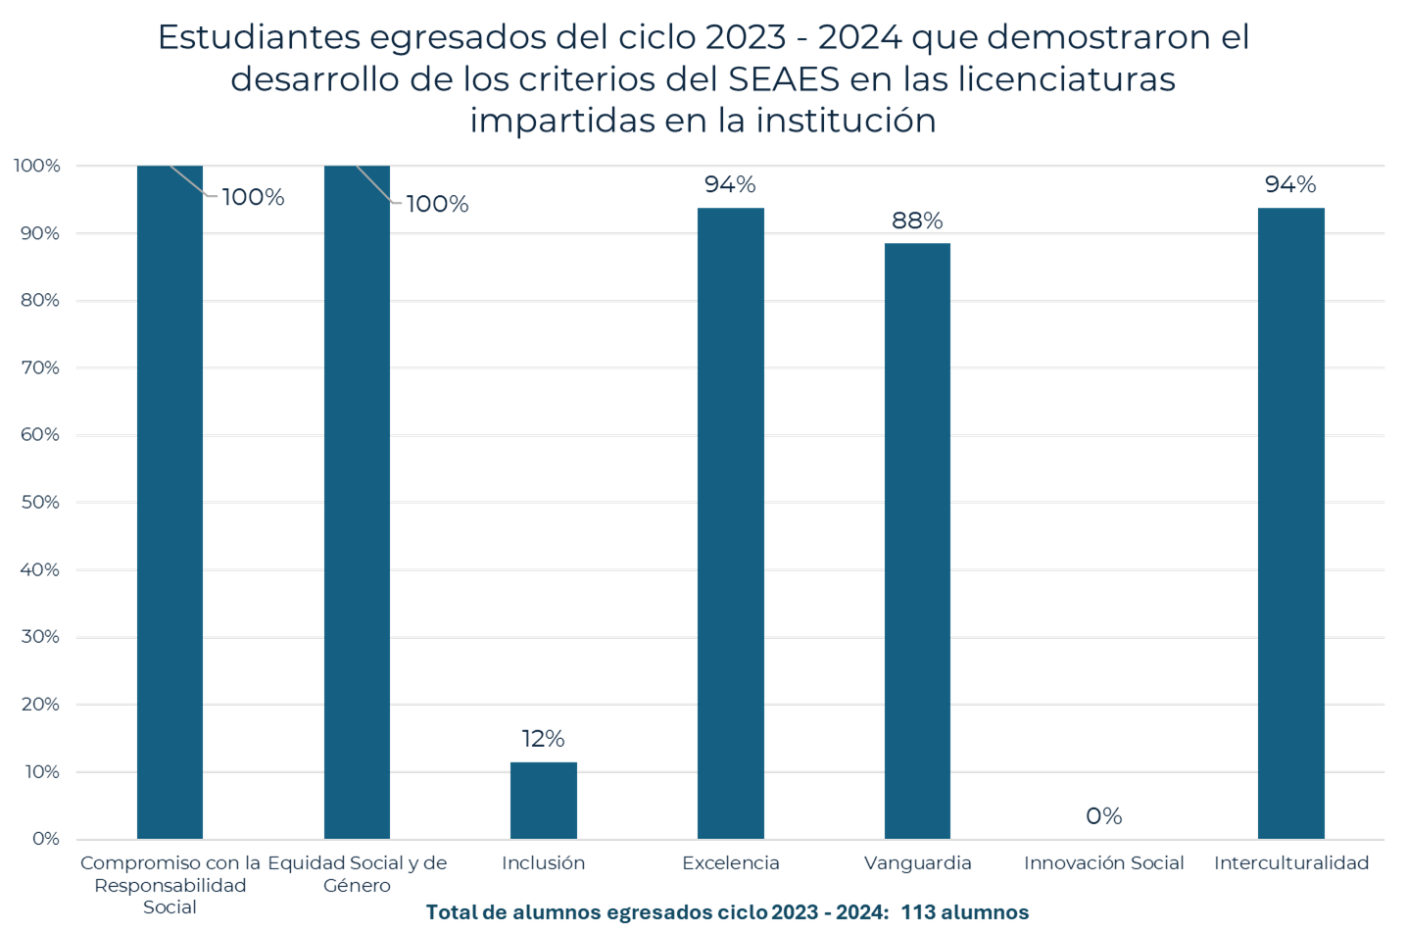

- En la autoevaluación respecto al ámbito de la profesionalización docente, se identifica que la composición de la planta académica en el ciclo 2023 – 2024 reflejan una planta diversa e incluyente, integrada por mujeres, personas con discapacidad y docentes que se autoidentifican como pertenecientes a pueblos originarios o afrodescendientes.
Esta diversidad no solo representa un valor ético y social, sino que enriquece la práctica educativa al incorporar perspectivas pedagógicas múltiples y sensibles al contexto en consonancia con los criterios del SEAES relacionados con la equidad, la inclusión y la interculturalidad.
Contar con una planta docente plural contribuye a formar profesionales capaces de interpretar y transformar su realidad desde un enfoque humanista, crítico y socialmente responsable. Esta riqueza representa uno de los pilares para avanzar hacia una educación superior más justa y pertinente.
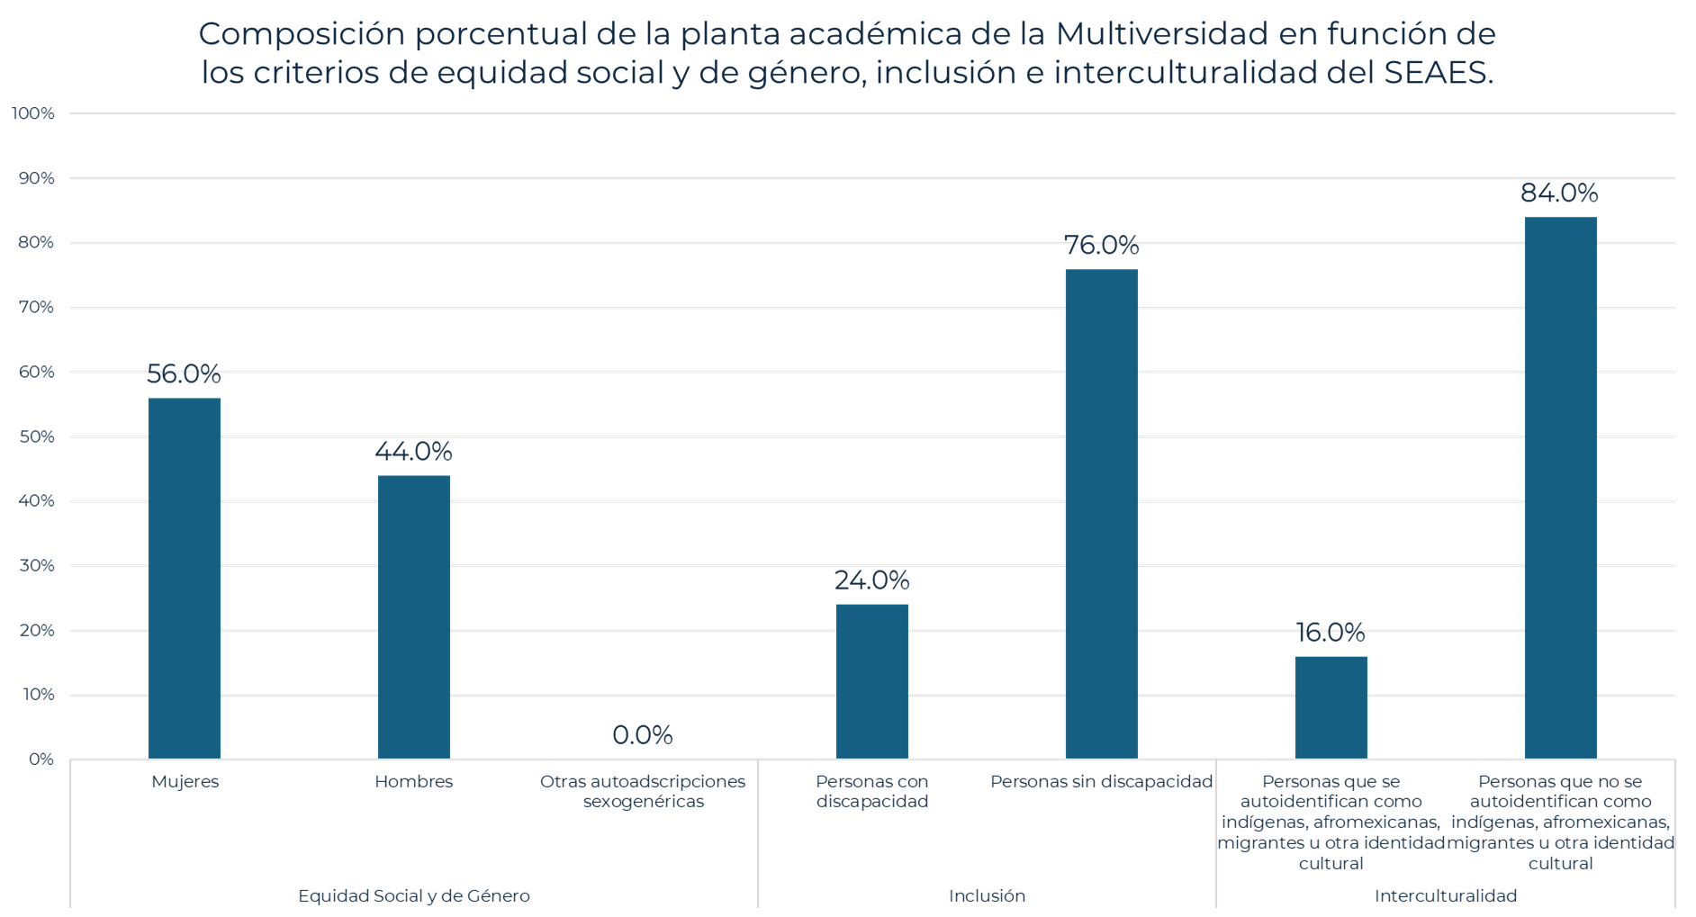
- Respecto al ámbito de los programas de licenciatura, al integrar la información sobre la composición porcentual de la población estudiantil con base en los criterios de equidad social y de género, se identificó que 5 estudiantes (0.85%) no se reconocieron como masculino ni femenino, optando por no revelar su identidad en los instrumentos aplicados por la Multiversidad.
Esta decisión puede interpretarse no únicamente como una elección personal, sino también como una expresión de cautela frente a posibles barreras culturales, reflejando preocupaciones legítimas ante el riesgo de discriminación o exclusión. Al mismo tiempo, constituye un primer espacio de visibilización para quienes no se identifican con el binarismo de género.
La Multiversidad Mundo sin Fronteras mantiene un firme compromiso con la promoción de la diversidad de género, la deconstrucción de estereotipos y la representación equitativa en todos sus programas de licenciatura, en plena alineación con los criterios orientadores del SEAES. Esta postura reafirma su vocación institucional hacia una educación inclusiva, ética y transformadora.

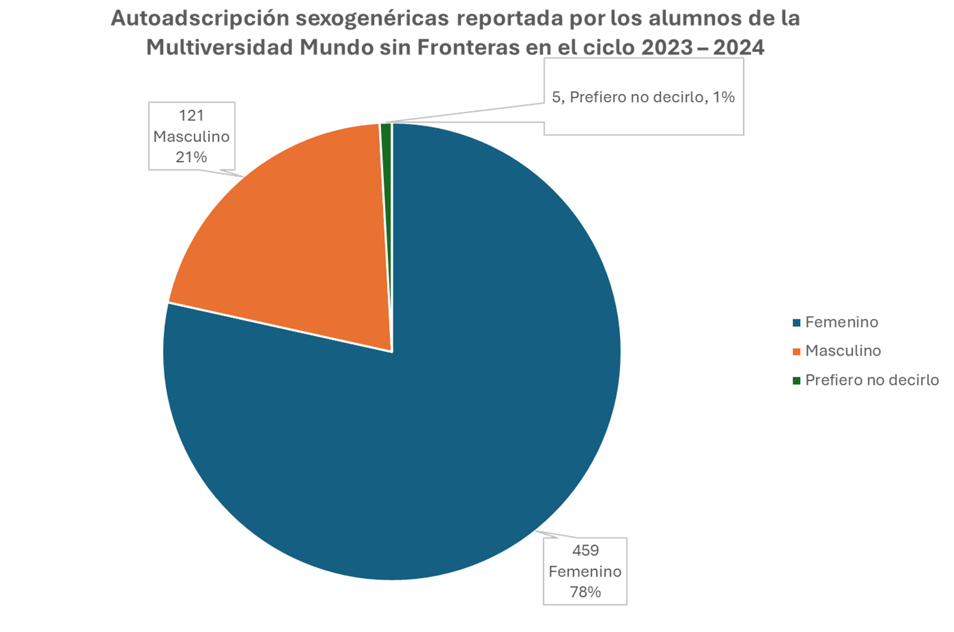
- En el ámbito del diseño curricular, se identificó que los tres programas de licenciatura integran de manera estructurada y transversal los siete criterios del SEAES. Este alineamiento no solo está presente en el perfil de egreso o en los planes de estudio, sino que también se concreta en las unidades de aprendizaje terminales, en las que dichos criterios se incorporan de manera práctica en la formación final del estudiante. La distribución de esta integración puede visualizarse en la siguiente gráfica, que muestra el número de asignaturas en las que se hace explícito cada criterio:
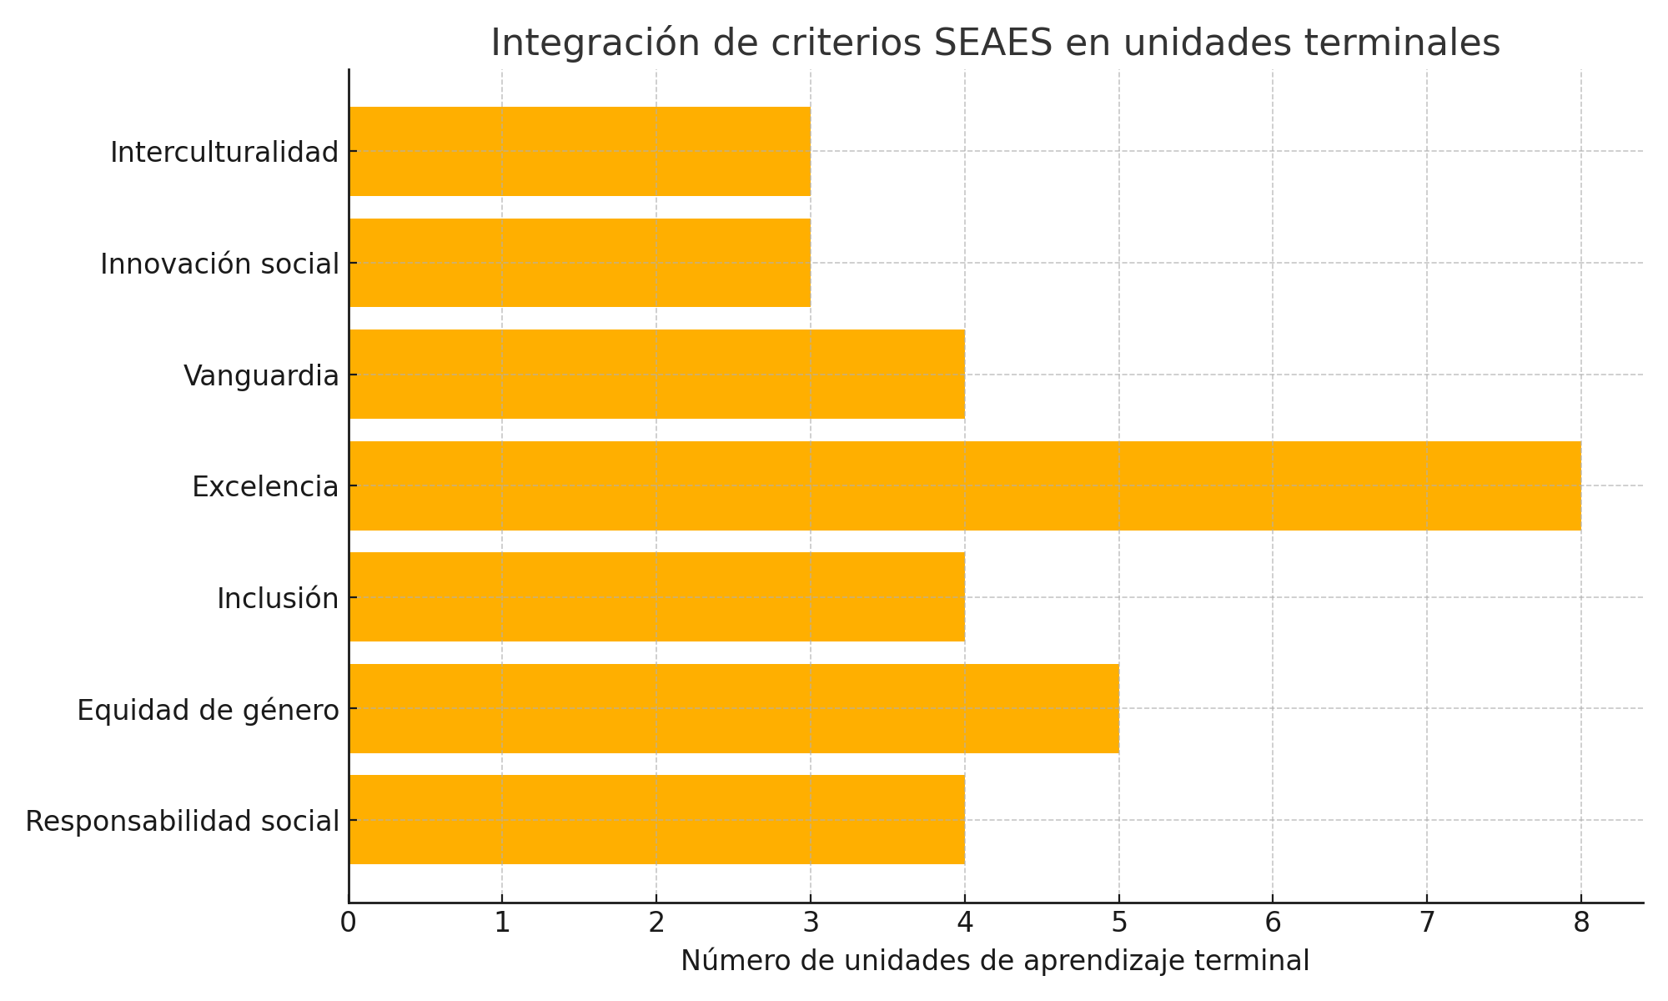
Esta visualización refuerza el compromiso institucional con una formación profesional integral, y posiciona a la Multiversidad para ampliar su impacto educativo en el futuro, al formar egresados capaces de transformar su entorno desde un enfoque ético, inclusivo y contextualizado.

- La institución reconoce que el componente de investigación está en una fase emergente. No obstante, ya se han trazado acciones para fortalecer este eje estratégico, como el inicio del posgrado en Administración y Gestión de Servicios de Salud, previsto para septiembre de 2024 y actualmente con la segunda generación.

- En el ámbito de la gestión institucional, la Multiversidad Mundo sin Fronteras ha promovido una composición diversa e incluyente en su personal administrativo y directivo, integrando mujeres en altos porcentajes, personas con discapacidad y miembros de pueblos originarios.
Durante el ciclo 2023–2024, se desarrollaron más de 60 acciones institucionales orientadas al acompañamiento estudiantil, la vinculación comunitaria y la sensibilización de la comunidad educativa en temas clave como equidad de género, responsabilidad social e interculturalidad.
Estas acciones reflejan una gestión comprometida con la transversalidad de los criterios SEAES, y constituyen una base sólida para seguir fortaleciendo la planeación institucional con enfoque ético, inclusivo y transformador.

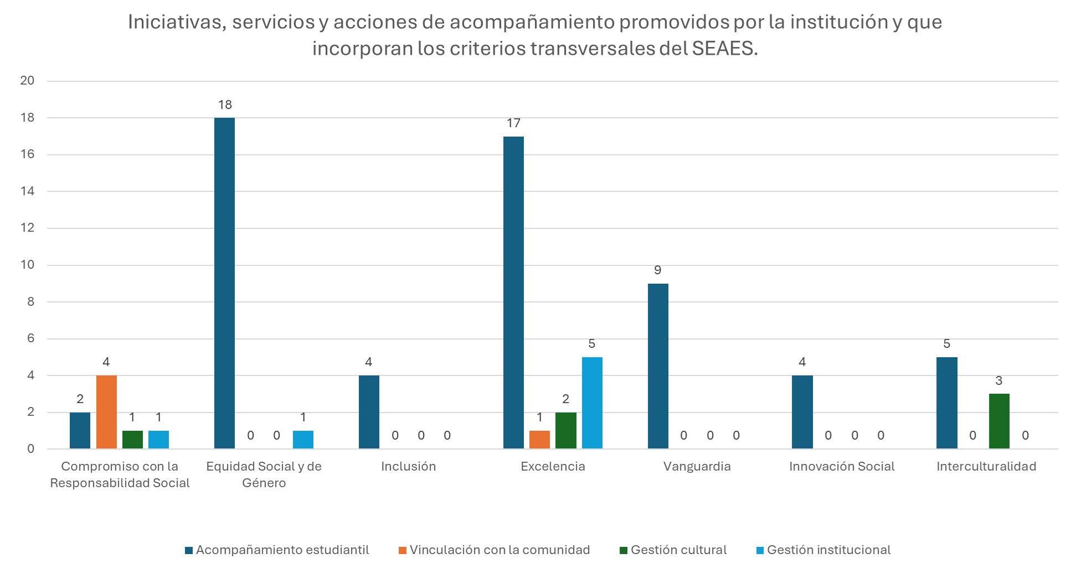

- Contamos con profesores comprometidos con la Multiversidad que cuentan con clave ante el Registro de Pares para la Evaluación Diagnóstica y Formativa (REPEV) lo que permite dar seguimiento a la mejora continua por la institución.

- Acciones Institucionales Vinculadas a Criterios del SEAES

1. Excelencia La invitación a los estudiantes y egresados de la Licenciatura en Enfermería a cursar el Diplomado en Proceso de Atención de Enfermería refleja el compromiso institucional con el fortalecimiento continuo de competencias profesionales.
Este programa promueve el uso de lenguajes estandarizados, la aplicación de evidencia científica y el ejercicio de la enfermería avanzada dentro del marco jurídico normativo, evidencia una búsqueda de la excelencia en la formación de los profesionales de la salud.
Al contribuir a la mejora de la calidad del cuidado de la salud y el desarrollo profesional, este diplomado impacta directamente en la calidad del personal académico y estudiantil, asegurando que los egresados estén altamente capacitados y actualizados con las mejores prácticas en enfermería. La imagen refleja la práctica de exploración física que fortalece las habilidades en la etapa de Valoración del Proceso de Atención de Enfermería.
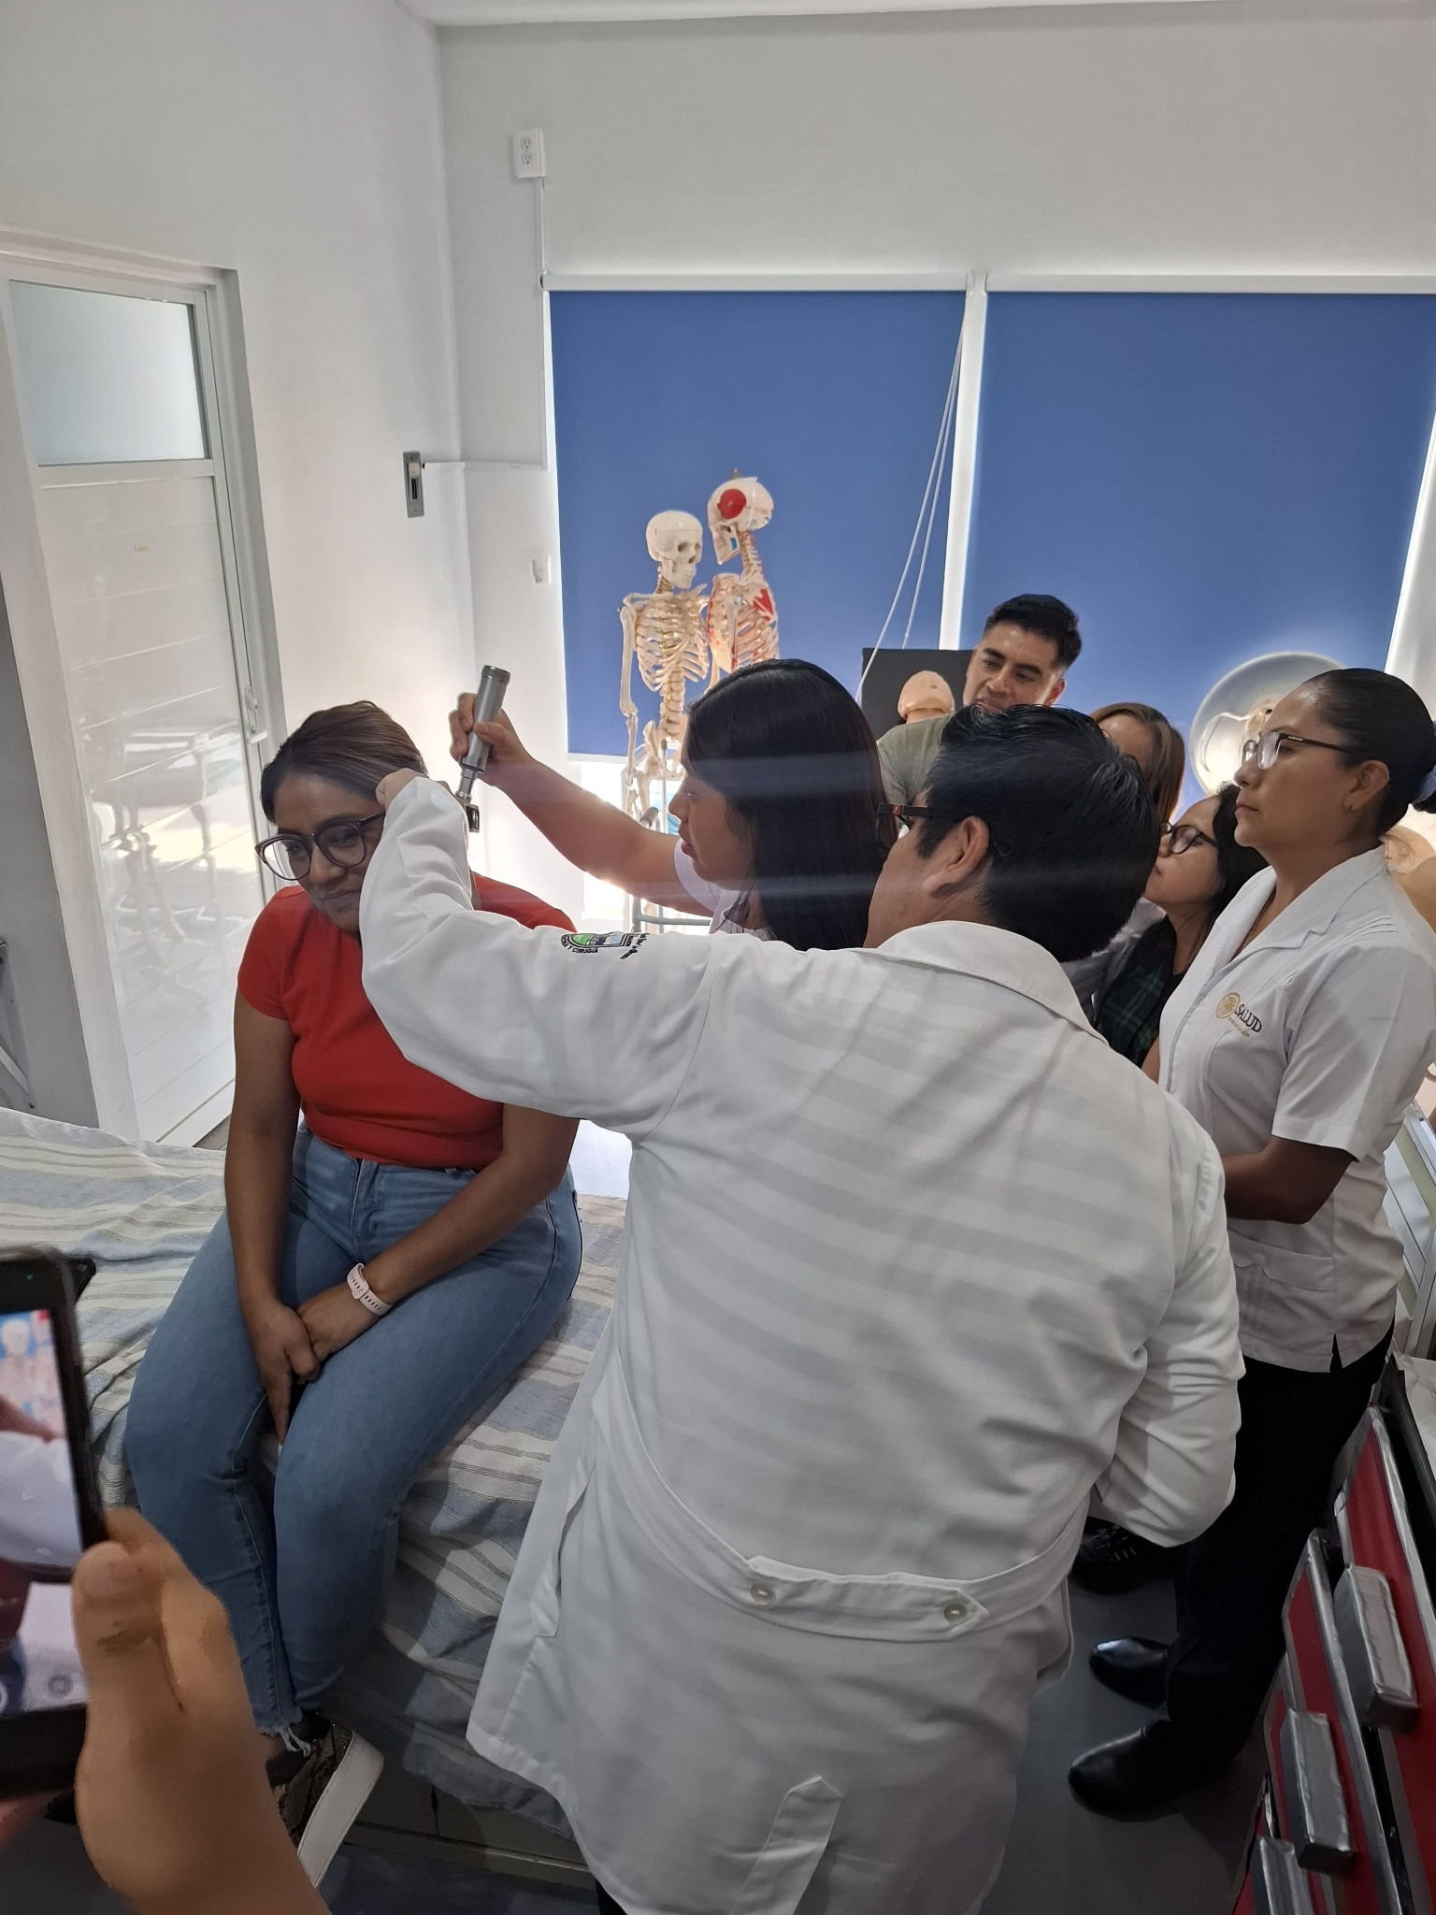

2. Vanguardia. Estudiantes de la Licenciatura en Derecho con Énfasis en Derechos Humanos en simulaciones de debates diplomáticos y consulares como parte de su proyecto disciplinar; durante estas prácticas se aplican los conocimientos teóricos del Derecho Internacional en escenarios reales, sino que también los preparan para enfrentar los desafíos de un mundo globalizado, posicionando a la institución a la vanguardia de la educación superior con propuestas pedagógicas que trascienden el aula tradicional preparando a los estudiantes para roles significativos en el ámbito diplomático y consular.

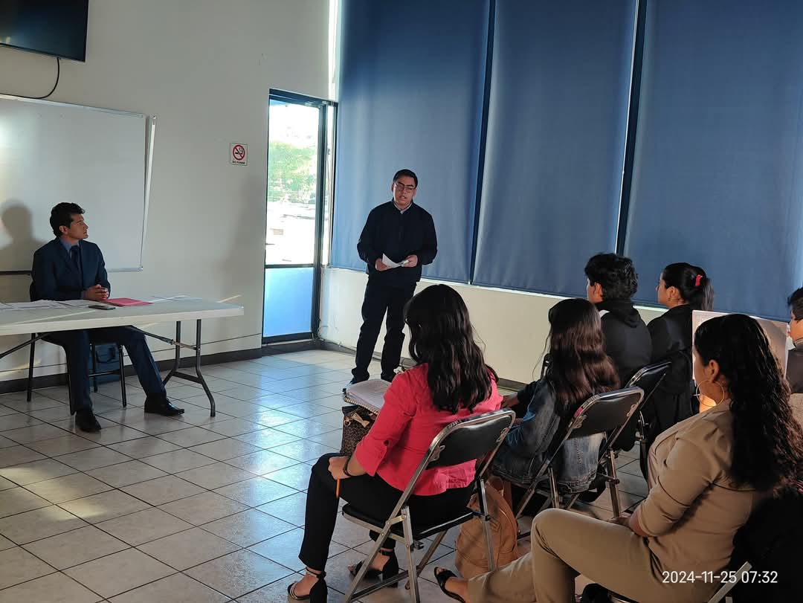
3. Interculturalidad Estudiantes de la Licenciatura en Idiomas realizaron prácticas en Puerto Escondido, Oaxaca; donde fortalecieron sus competencias lingüísticas en un entorno cultural distinto. Esta experiencia permitió el trabajo colaborativo e inmersión en comunidades con presencia de lenguas originarias, promoviendo el respeto y la valoración de la diversidad cultural del estado en el contexto lingüístico, con ello la institución está cultivando la comprensión y el respeto a diversas perspectiva, promoviendo la empatía y la conciencia intercultural.
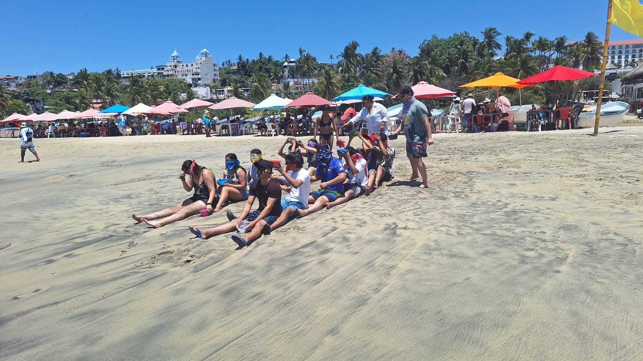

4. Inclusión. La Multiversidad, comprometida con la equidad educativa, además de ofrecer costos asequibles, implementa un sólido criterio de inclusión social a través de su programa de becas. Estos descuentos aplicados en sus colegiaturas, están disponibles para todos los estudiantes que cumplan con los requisitos, las necesiten y soliciten, eliminando barreras financieras y permitiéndoles así continuar con sus estudios. De esta manera, la Multiversidad no solo facilita el acceso a la educación superior, sino que también fomenta activamente la inclusión de sus alumnos en la sociedad, brindándoles las herramientas necesarias para su desarrollo académico y personal.

5. Equidad social y de género
La Multiversidad Mundo sin Fronteras demuestra un compromiso activo con la equidad de género y la no discriminación a través de acciones institucionales concretas. Entre ellas destaca la instalación del Comité de Igualdad de Género, así como la adecuación de sus lineamientos al Protocolo Homologado para la Prevención, Atención, Sanción y Erradicación de la Violencia contra las Mujeres, el Hostigamiento y el Acoso Sexual en instituciones educativas del estado de Oaxaca.
Estas medidas han sido acompañadas de conferencias y foros dirigidos a estudiantes, docentes y personal administrativo, enfocados en la sensibilización, la construcción de una cultura de respeto y la promoción de entornos educativos seguros e incluyentes.
Estas acciones reafirman que la equidad no es solo un principio institucional, sino una práctica cotidiana que permea la gestión, la convivencia y la formación integral de toda la comunidad universitaria.

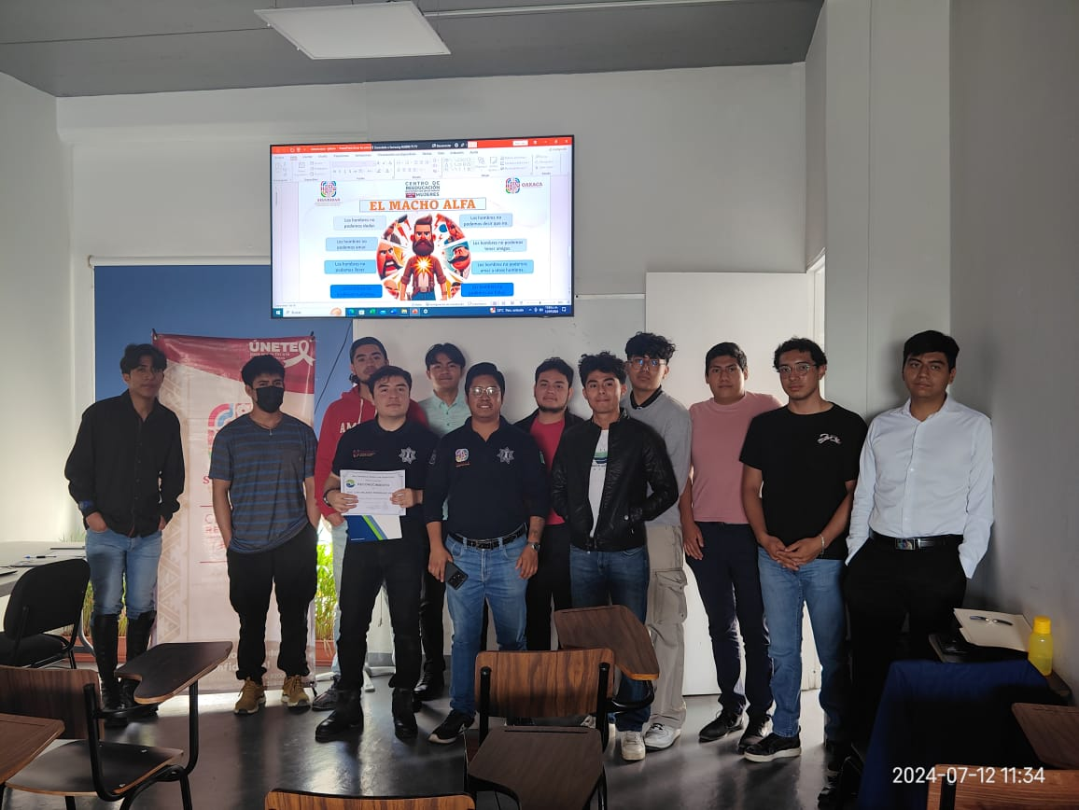

6. Compromiso con responsabilidad social: Las prácticas de valoración geriátrica integral realizadas por estudiantes de la Licenciatura en Enfermería son un claro ejemplo de formación con impacto social que integra activamente la responsabilidad social. Al enfocar el aprendizaje significativo en el cuidado del adulto mayor —una población que a menudo enfrenta desafíos específicos y requiere atención especializada— la institución demuestra un compromiso profundo con el bienestar comunitario.
La participación de la Enfermera Especialista en Geriatría, Lorena Ivonne Reyes Sosa, en la asignatura Enfermería en el Cuidado del Adulto y del Adulto Mayor, garantiza que los estudiantes reciban una formación con experiencia directa y pertinente. Esto no solo fortalece sus habilidades clínicas, sino que también promueve una conciencia crítica sobre las necesidades sociales y el rol que como profesionales tienen en la construcción de una sociedad más justa y solidaria. La aplicación de estos conocimientos en contextos reales de atención geriátrica es una manifestación tangible del compromiso social institucional.

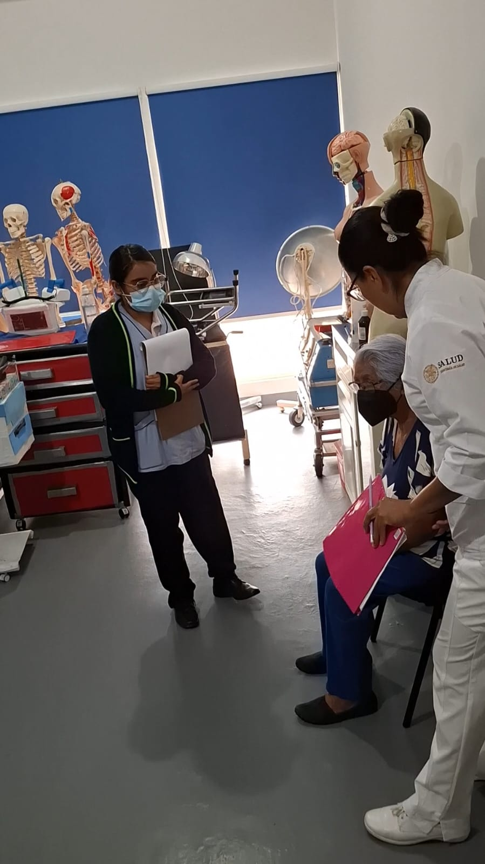

7. Innovación social. El programa Multisalud representa una estrategia innovadora al acercar servicios de promoción de la salud a comunidades con acceso limitado a atención primaria. A través de campañas desarrolladas por estudiantes de enfermería, se han impulsado prácticas de autocuidado, prevención y educación en salud, adaptadas a las condiciones y contextos locales.
Lo innovador radica en su enfoque participativo, comunitario y preventivo, así como en la construcción de soluciones prácticas desde el entorno universitario hacia la comunidad, contribuyendo a la transformación social mediante el conocimiento aplicado.
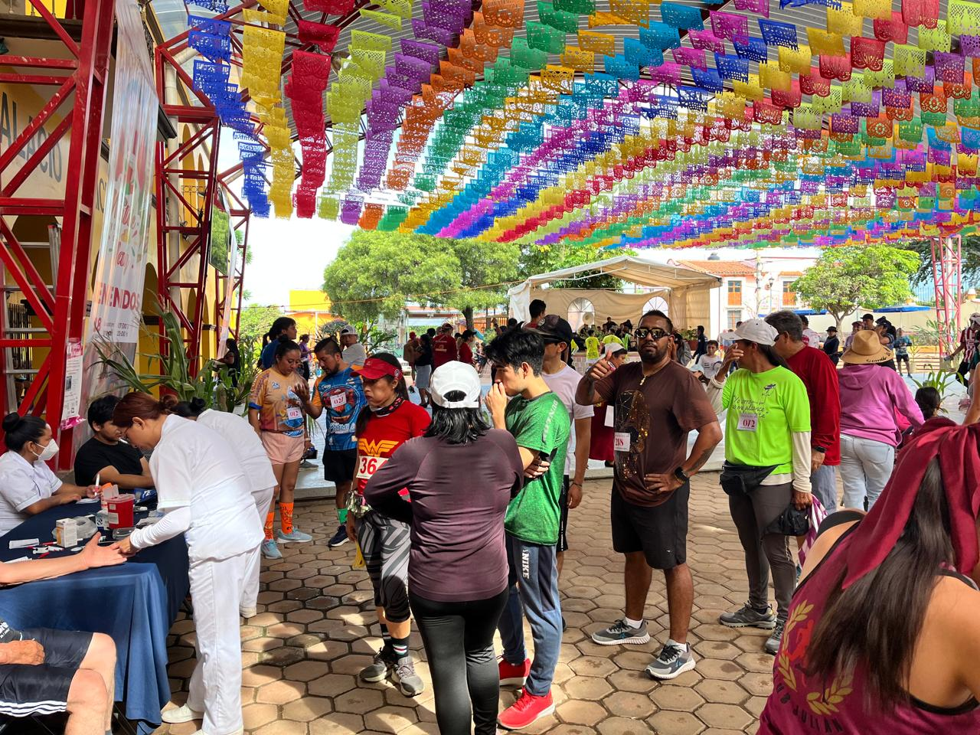

- Áreas de Oportunidad Identificadas
- Formalización de la medición de competencias transversales en todos los programas educativos.
- Fortalecimiento de la evaluación diagnóstica y su aplicación sistemática al inicio de los ciclos formativos.
- Mayor integración de actores externos (egresados, comunidad, empleadores) en el diseño curricular y evaluación.

- Metas de Mejora Continua (2024-2026)
Ámbito | Meta Prioritaria | Año Objetivo
Formación profesional | Implementar un sistema formal de seguimiento al perfil de egreso y competencias transversales | 2025
Profesionalización docente | Desarrollar e implementar el Programa de Acompañamiento y Desarrollo Profesional Docente | 2025
Inclusión e interculturalidad | Diseñar política institucional de inclusión educativa y accesibilidad | 2026
Evaluación | Estandarizar rúbricas y listas de cotejo en todas las asignaturas | 2025
- Datos de Contacto Institucional
Nombre del responsable: ___________________________
Cargo: ___________________________
Correo electrónico: ___________________________
Teléfono institucional: ___________________________

